Khi thuyền viên bị thiệt mạng thì những tuyên bố là không đủ
Splash
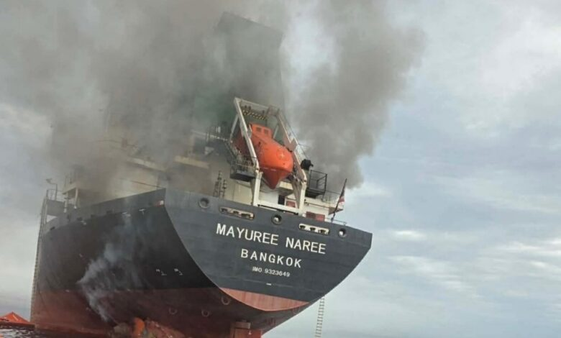Royal Thai Navy
Thương mại toàn cầu phụ thuộc vào thuyền viên, nhưng khi khủng hoảng xảy ra, hệ thống được thiết kế để bảo vệ họ thường thất bại. Sunil Kapoor tường thuật.
Những con tàu đang cháy trên biển — ngọn lửa và làn khói đen dày đặc bốc lên bầu trời.
Chúng không phải tàu chiến, không phải tàu phục vụ hải quân. Mà là những tàu buôn bình thường chở hàng cho nền kinh tế toàn cầu, với các thuyền viên dân sự trên tàu chỉ đơn giản đang làm công việc của mình.
Sau các vụ tấn công gần đây nhằm vào tàu thương mại tại Eo biển Hormuz, Tổng thư ký International Maritime Organization, Arsenio Dominguez, đã đưa ra tuyên bố bày tỏ quan ngại sâu sắc về thương vong của thuyền viên. Ông nói rằng các cuộc tấn công nhằm vào vận tải biển dân sự vô tội không bao giờ có thể được biện minh, và tái khẳng định rằng tự do hàng hải vẫn là nguyên tắc cơ bản của luật hàng hải quốc tế.
Những lời nói đó là đúng. Nhưng chúng ta đã nghe rất nhiều lần trước đây.
Mỗi khi tàu thương mại bị tấn công, hoặc thuyền viên thiệt mạng trong các xung đột địa chính trị, những tuyên bố tương tự lại xuất hiện. Điều ít rõ ràng hơn là: những tuyên bố đó có ý nghĩa gì đối với những người thuyền viên đang trực ca trên buồng lái? Trong vài năm qua, chúng ta đã chứng kiến nhiều tình huống mà hệ thống được cho là để bảo vệ thuyền viên đơn giản là không hoạt động.
Thời kỳ COVID-19 là một ví dụ rất rõ. Trong thời gian đó, các chính phủ khẳng định rằng thuyền viên không được ở lại trên tàu quá 12 tháng. Chính quyền cảng và cơ quan địa phương kiểm tra rất nghiêm ngặt hợp đồng thuyền viên có nằm trong giới hạn pháp lý hay không trước khi cho phép tàu hoạt động. Nhưng đồng thời, chính những chính phủ đó thường từ chối cấp thị thực cho thuyền viên thay thế hoặc cho phép thuyền viên xuống tàu. Các tàu hoạt động ở một số khu vực gần như không có cách thực tế nào để thay thuyền viên. Điều này tạo ra một tình huống “Catch-22” đầy nghịch lý và bức bối. Nhà chức trách khẳng định rằng không thuyền viên nào được ở lại tàu quá thời hạn cho phép, nhưng chính hệ thống đó lại khiến việc thay đổi thuyền viên không thể thực hiện được.
Để duy trì hoạt động khai thác tàu, nhiều tàu bắt đầu chở thêm người trên tàu. Thuyền viên thay thế lên tàu, nhưng những người đã vượt quá thời hạn hợp đồng không được phép rời tàu. Vì vậy họ tiếp tục đi biển với tư cách “hành khách”. Trên giấy tờ, các quy định được tuân thủ. Nhưng trên thực tế, ai cũng biết hệ thống không vận hành đúng.
Tôi nhớ có một con tàu trong giai đoạn đó cập cảng mang theo thi thể của một thuyền viên đã qua đời trên tàu. Thủy thủ đoàn đã giữ thi thể trong tủ đông của tàu và xin phép đưa lên bờ để hồi hương về cho gia đình.
Con tàu đi từ cảng này sang cảng khác. Không cơ quan nào sẵn sàng cho phép đưa thi thể lên bờ. Thủy thủ đoàn tiếp tục hành trình mang theo thi thể của đồng nghiệp, trong khi gia đình anh ở cách đó hàng nghìn dặm chờ đợi một đám tang không thể diễn ra.
Một tình huống tương tự xuất hiện khi chiến tranh bùng nổ giữa Nga và Ukraine. Các tàu thương mại bất ngờ bị mắc kẹt trong các cảng Ukraine trong khi tên lửa rơi xuống xung quanh. Thủy thủ đoàn trên các tàu đó không phải là binh sĩ. Họ là những thuyền viên thương mại chịu trách nhiệm đảm bảo an toàn cho tàu và hàng hóa. Khi cần sơ tán, trách nhiệm đưa các thuyền viên đó về nhà phần lớn rơi vào các công ty quản lý tàu và chính các thuyền viên. Họ tự tổ chức phương tiện, tìm tuyến đường rời khỏi khu vực và tìm cách trở về nhà trong khi chiến sự vẫn tiếp diễn.
Ngày nay, chúng ta lại thấy các con tàu bị tấn công tại Biển Đỏ và các vùng biển lân cận. Tháng 3 năm 2024, tàu hàng rời True Confidence bị trúng tên lửa ở ngoài khơi Yemen. Ba thuyền viên thiệt mạng và nhiều người khác bị thương. Họ không tham gia bất kỳ cuộc chiến nào. Họ chỉ đang làm công việc của mình. Con tàu bị hư hỏng trôi dạt nhiều tháng trước khi cuối cùng có một cảng chấp nhận tiếp nhận. Sau này sẽ có nhiều cuộc thảo luận và phân tích về việc con tàu đã rơi vào tình huống nguy hiểm như thế nào và vì sao nó bị tấn công giữa ban ngày. Nhưng đối với gia đình các thuyền viên đã thiệt mạng, những lời giải thích đó gần như không còn ý nghĩa.
Hiện nay, căng thẳng tại Eo biển Hormuz lại đang gây ra những lo ngại tương tự. Toàn bộ khu vực như đang bốc cháy. Hơn 1.000 con tàu bị mắc kẹt trong eo biển.
Câu hỏi đặt ra lúc này là: cần phải làm gì? Các tàu nên ở lại chờ đợi, hay tiếp tục đi qua eo biển? Một số lãnh đạo chính trị đã gợi ý rằng các tàu nên tiếp tục đi qua eo biển và “thể hiện bản lĩnh”. Những lời như vậy có thể nghe mạnh mẽ trong các bài phát biểu chính trị, nhưng chúng bỏ qua thực tế mà thuyền trưởng và thủy thủ đoàn phải đối mặt. Những quyết định được đưa ra trong các văn phòng chính trị cuối cùng lại đặt lên vai các thuyền viên đang điều khiển con tàu. Với họ, rủi ro là hoàn toàn có thật.
Ngay trong ngành vận tải biển, đôi khi cũng có áp lực phải tiếp tục khai thác tàu qua các khu vực nguy hiểm. Khi một con tàu đi qua an toàn, câu chuyện thường được kể lại như một thành công. Nhưng không phải con tàu nào cũng có cùng kết cục.
Khi xảy ra tai nạn và một thuyền viên thiệt mạng, cần đặt ra một câu hỏi cơ bản: Có ai điều tra những chỉ thị đã được đưa ra cho con tàu không? Trên cơ sở nào mà thuyền trưởng và thủy thủ đoàn được yêu cầu đi qua những khu vực như vậy?
Con tàu có thể được bảo hiểm. Hàng hóa có thể được bảo hiểm. Nhưng sinh mạng con người thì không thể thay thế.
Khi chúng tôi mua con tàu của mình, có một điều rất rõ ràng: Chúng tôi sẽ không bao giờ đặt sinh mạng thuyền viên vào nguy hiểm. Không có lô hàng nào và không có hợp đồng thuê tàu nào đáng để đánh đổi rủi ro đó. Nếu tình hình trở nên không an toàn, con tàu của chúng tôi sẽ tránh xa khu vực xung đột.
Đôi khi trong ngành này có một tâm lý “anh hùng” — tàu đi qua vùng nguy hiểm và câu chuyện sau đó được kể lại như một chiến công. Nhưng khi có điều gì đó xảy ra, chính thuyền viên là người phải trả giá. Khi các sự cố xảy ra, một điều trở nên rõ ràng: Rủi ro của các xung đột địa chính trị không do các chính trị gia hay những người ra quyết định ở xa gánh chịu.
Chúng do các thuyền viên trên tàu gánh chịu.
Trong nhiều cuộc khủng hoảng như vậy, các giải pháp thực tế lại đến từ chính ngành vận tải biển. Chủ tàu, công ty quản lý tàu, đại lý và cộng đồng hàng hải địa phương tổ chức hồi hương thuyền viên, hỗ trợ gia đình và xử lý các tình huống khẩn cấp.
Các tổ chức quốc tế đưa ra tuyên bố và tổ chức thảo luận. Điều này đặt ra một câu hỏi đơn giản: Phần lớn thương mại thế giới được vận chuyển bằng đường biển. Nền kinh tế toàn cầu phụ thuộc vào thuyền viên. Nhưng khi khủng hoảng xảy ra — dù là đại dịch, chiến tranh hay tấn công tàu thì thế giới vẫn chưa có một hệ thống đáng tin cậy để bảo vệ họ.
Đằng sau mỗi danh sách thuyền viên là một gia đình đang chờ đợi ở nhà. Khi một thuyền viên lên tàu, kỳ vọng rất đơn giản: chuyến đi sẽ kết thúc an toàn và anh ấy sẽ trở về nhà. Nhưng khi tàu thương mại trở thành mục tiêu trong các xung đột địa chính trị, kỳ vọng đó có thể biến mất rất nhanh.
Những tuyên bố bày tỏ quan ngại sẽ tiếp tục được đưa ra sau mỗi sự cố. Nhưng đối với những gia đình đang chờ đợi ở nhà, có một điều rất rõ ràng: Khi thuyền viên bị thiệt mạng thì, những tuyên bố là không đủ.
------------------------------------------------------

